**高一年级生物学第7课时**

**《寻找基因之路（5）——孟德尔的豌豆杂交实验（二）第2课时》**

**课后作业**

1. **选择题**

1.小麦高秆（D）对矮秆是显性，抗锈病（T）对易患锈病是显性，两对基因是独立分配的。如果用纯合高秆抗锈病品种与矮秆易患锈病品种杂交得到Fl，让F1自交后得到900株矮秆抗锈病的植株，其中能稳定遗传的植株理论数应 （ 　）

A．450 B．400 C．300 D．200

2．让独立遗传的黄色非甜玉米YYSS与白色甜玉米yyss杂交，F2中得到白色甜玉米80株，那么按理论F2中表现型不同于双亲的杂合子植株约为 (　 　)

A．160株 B．240株 C．320株 D．480株

3．基因型为AaBb的个体进行测交，后代中不会出现的基因型是 （ ）

A.AaBb B.aabb C.AABb D.aaBb

4．下列有关自由组合定律的叙述中，正确的是 （ ）

A. 自由组合定律是孟德尔针对豌豆两对相对性状的实验结果及其解释直接归纳总结的，不适合多对相对性状

B. 控制不同性状的遗传因子的分离和组合是相互联系、相互影响的

C. 在形成配子时，决定不同性状的遗传因子的分离是随机的，所以称为自由组合定律

D. 在形成配子时，决定同一性状的成对的遗传因子彼此分离，决定不同性状的遗传因子表现为自由组合

5．在豚鼠中，黑毛C对白毛为显性性状，毛粗糙R对光滑为显性性状，杂交后代中黑粗、黑光、白粗、白光的比例是1：1：1：1，亲本的基因型可能是 （ ）

A．CCrr×ccRR B．Ccrr×ccRr　　 C．CcRr×ccRR D．ccRR×CcRr

**二．非选择题**

1．小麦的毛颖和光颖是一对相对性状(显、隐性分别由A、a基因控制)，抗锈和感锈是另一对相对性状(显、隐性分别由R、r基因控制)，控制这两对相对性状的基因均独立遗传。以纯种毛颖感锈植株(甲)和纯种光颖抗锈植株(乙)为亲本进行杂交，F1均为毛颖抗锈(丙)。再用F1与丁进行杂交，F2有四种表现型，对F2每对相对性状的植株数目比例作出的统计结果如图：

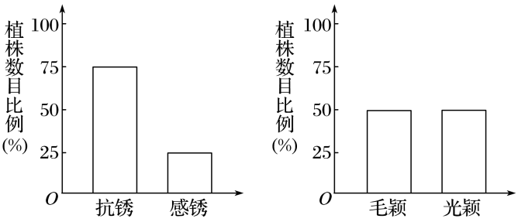

(1)丙的基因型是________，丁的基因型是__________。

(2)F1形成的配子种类是__________________。产生这几种配子的原因是F1在形成配子的过程中，__________________________________。

(3)F2中表现型不同于双亲(甲和乙)的个体占全部F2的________。

(4)写出F2中抗锈病个体的基因型及比例____________(只考虑抗锈和感锈一对相对性状)。

2.某地开发出一种水果，其果皮颜色(C、c)有紫色的，也有绿色的；果肉味道(D、d)有甜的，也有酸的。为了鉴别有关性状的显隐性关系，用紫色酸果植株分别和绿色甜果植株A、绿色甜果植株B进行杂交，结果如下表：

|  |  |  |  |
| --- | --- | --- | --- |
| 组合序号 | 杂交组合类型 | F1性状表现和植株数目 | |
| 紫色酸果 | 绿色酸果 |
| ① | 紫色酸果×绿色甜果A | 210 | 208 |
| ② | 紫色酸果×绿色甜果B | 0 | 280 |

据表回答下面相关问题：

(1)上述两对性状中，____________是显性性状。

(2)亲本中紫色酸果植株、绿色甜果植株A、绿色甜果植株B的遗传因子组成分别是________________________________________________________________________。

3.二倍体结球甘蓝的紫色叶对绿色叶为显性，控制该相对性状的两对等位基因(A、a和B、b)独立遗传。下表是纯合甘蓝杂交实验的统计数据。

|  |  |  |  |  |
| --- | --- | --- | --- | --- |
| 亲本组合 | F1株数 | | F2株数 | |
| 紫色叶 | 绿色叶 | 紫色叶 | 绿色叶 |
| ①紫色叶×绿色叶 | 121 | 0 | 451 | 30 |
| ②紫色叶×绿色叶 | 89 | 0 | 242 | 81 |

请回答下列问题：

(1)结球甘蓝叶色性状的遗传遵循__________________定律。

(2)表中组合①的两个亲本基因型为______________，理论上组合①的F2紫色叶植株中，纯合子所占的比例为____________。

(3)表中组合②的亲本中，紫色叶植株的基因型为____________。若组合②的F1与绿色叶甘蓝杂交，理论上后代的表现型及比例为____________________。